Poniedziałek, 25. 05.2020r.
Temat kompleksowy: Mama i tata.
Temat na dziś: Moja rodzina. Tropiciele. Sześciolatek.

,,Etykietki” – zabawa dydaktyczna.
Dziecko z rozsypanki sylabowej układa podpisy do obrazków z Wycinanki strona 50–52.

„Idzie rak” – zabawa ruchowa.
Dziecko porusza się zgodnie z rytmem wiersza:
Chodzi sobie mały rak (dziecko idzie cztery kroki do przodu)
Raz do przodu, a raz wspak (dziecko robi cztery kroki do tyłu)
Dokąd idziesz mały raku (dziecko robi cztery kroki do przodu)
Tam, gdzie domek z tataraku, (dziecko robi cztery kroki do tyłu)
bo w nim mama, tata, brat (dziecko robi cztery kroki do przodu)
i ja, bardzo mały rak (dziecko, stojąc w miejscu, pokazuje na siebie i kuca)
Podczas kolejnych powtórzeń wprowadzamy różną liczbę kroków do poruszania się
w przód i w tył.

- Zestaw ćwiczeń porannych ( powtórzenie)

- „Zwierzątka domowe”
- Dziecko naśladuje zwierzę, które ma w domu lub chciałoby mieć. Rodzic odgaduje, jakie zwierzę pokazuje dziecko.

- „Wiosenne porządki”
- Rodzic opowiada, jakie czynności wykonuje się podczas wiosennego sprzątania,
np. odkurzanie, zamiatanie, trzepanie dywanów, mycie okien itp. Dziecko stara się naśladować czynności wymieniane przez rodzica.

- „Pieski na spacerze”
- Rodzic i dziecko tworzą parę. Jedna osoba z pary zakłada apaszkę lub szalik przez ramiona (tak jak zakłada się plecak) i przyjmuje pozycję na czworaka. Druga osoba z pary chwyta szarfę. Para porusza się po dywanie, naśladując spacer z psem. Po krótkim czasie następuje zmiana ról.

- „Dzikie zwierzęta”
- Rodzic opowiada o zwierzętach, które można spotkać w zoo.
Dziecko stara się naśladować ruchy i odgłosy zwierząt, o których opowiada rodzic,
np. słoń – dziecko wykonuje powolne, ociężałe kroki i udaje trąbienie słonia; lew – dziecko chodzi na czworaka i naśladuje ryczenie lwa itp.

„Rodzina” – rozmowa rodzica z dzieckiem na temat jego obserwacji i ilustracji w Karcie Pracy 4. strona 10.
Rodzic rozpoczyna zdanie:
Rodzina to… . Dziecko kończy zdanie.
Rodzic zadaje pytanie:
Ile osób liczy twoja rodzina?
Co robicie w rodzinie razem?
Dziecko uzupełnia naklejkami luki w ilustracji, a następnie opowiada treść ilustracji:
Kogo przedstawia ilustracja?;
Co robią poszczególne osoby?;
Jakie emocje można odczytać z postawy poszczególnych osób?

„Odbicie w lustrze” – zabawa ruchowo-naśladowcza.
Rodzic staje przodem do dziecka i wykonuje wymyślone przez siebie ruchy, gesty, miny. Dziecko, które jest odbiciem w lustrze, naśladuje je. Dziecko musi być skoncentrowane, by nadążyć za zmianami.

„Moja wesoła rodzina” – zabawa grafomotoryczna z wykorzystaniem Piszę i Liczę 68.
Dziecko rysuje portrety swoich najbliższych, podpisuje je, kreśląc po śladzie.

„Moi rodzice” – zabawa dydaktyczna.
Dziecko otrzymuje kartkę z rozpoczętymi zdaniami:
Moja mama jest …
Mój tata jest… .
Dziecko stara się odczytać napisane zdania i dopowiada ich zakończenie.

  - Zestaw ćwiczeń gimnastycznych ( powtórzenie)
Dziecko swobodnie biega po pokoju. Na hasło rodzica musi szybko dobiec do wymienionego przedmiotu, np. krzesła, ławy, ściany.

„Skoczny wyścig”
Dziecko i rodzic ustawiają się w szeregu. Na sygnał rodzica zaczynają skakać do wyznaczonego miejsca na: prawej nodze, druga noga jest ugięta w kolanie; lewej nodze, druga noga jest ugięta w kolanie .

„Uciekające żabki”
Na sygnał rodzica dziecko skacze do krzesła, naśladując skoki żab, okrąża krzesło i wraca
w ten sam sposób do punktu startowego.

„Wyścigi żołnierzy”
Przed dzieckiem leży dywan. Dziecko kładzie się na dywanie. Na sygnał rodzica czołga się do końca dywanu, wstaje i biegiem wraca do punktu startowego.

  - „Geometryczne obrazki” – zabawa dydaktyczna.
  - Dziecko ma przed sobą elementy tangramu z Wycinanki strona 21–22 i wzory do ich układania.
  - Rozkłada elementy, nazywa kształty. Wybiera dowolny wzór i układa go na kartce papieru. Po kilku ułożeniach według wzoru układa dowolny, wymyślony przez siebie, przerysowuje go na papier i koloruje. Nazywa figury, które zostały wykorzystane do ułożenia obrazka.

  - „Zagadkowa osoba” – zabawa słownikowa.
  - Poniżej są przygotowane rysunki przedstawiające ludzi wykonujących czynności charakterystyczne dla różnych zawodów. Rodzic opowiada, co robi osoba na zdjęciu, np. ta osoba uczy dzieci w szkole lub ta osoba gotuje obiady i inne dania lub ta osoba roznosi
w restauracji zamówione dania. Dziecko na podstawie opisu ma podać nazwę zawodu. Po każdym zdjęciu następuje zamiana ról.

  - 

  - 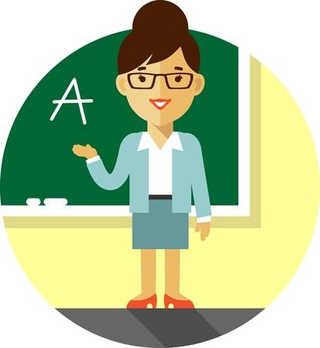

  - 
  - 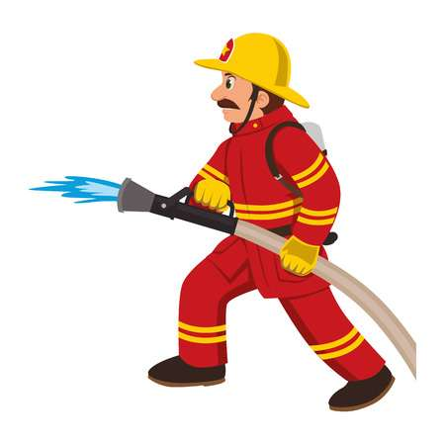

  - 

  - 
  - 
  - 

- ,,Serce na Dzień Mamy" - praca plastyczna
- Dziecko pięknie koloruje kredkami, pastelami lub farbami poniższy model serca, następnie wycina go i wręcza jutro z samego rana (wtorek- 26.05.) swojej mamie.
- 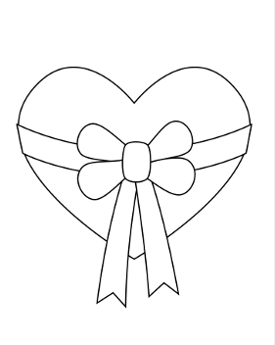

- ,,Wierszyk dla mamy"
- Dziecko uczy się na pamięć wiersza, następnie recytuje mamie wręczając laurkę - ,,Serce" (we wtorek).

W moim bukiecie majowe kwiatki
zakwitły właśnie na ten Dzień Matki.
Małe wiązanki kokardką związane.
Niech żyje sto lat mama kochana!

- Pozdrawiam
- Joanna Saramak

